T-DEV-810
Image recognition

Brice TOSSIM
Hugo LEVEBVRE
Stephane OLIVIEIRA DOS SANTOS
Sébastien KELLER
Maximilien DESNOS
1. INTRODUCTION

1.1 Contexte

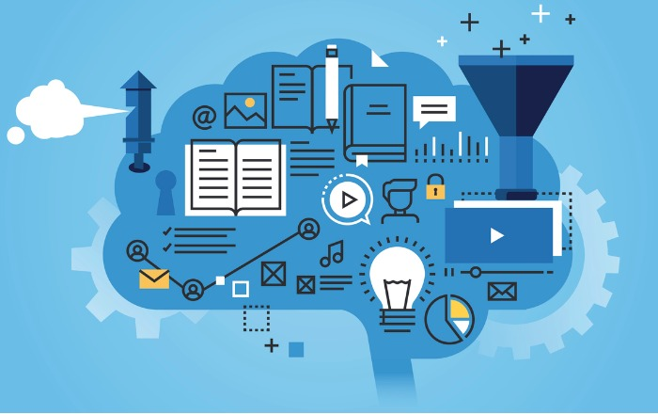
Ce ne sont pas des médicaments mais leur rôle en médecine est crucial. Appareils auditifs, prothèses, pacemakers, tests de grossesse, pompes à perfusion :tous font partie des dispositifs médicaux, des produits de santé dont l'action fonctionne par un moyen mécanique. Comme dans de nombreux autres domaines, là aussi, l'intelligence artificielle a permis de nouvelles avancées, si bien que de nombreux nouveaux dispositifs médicaux fonctionnent grâce à un algorithme. Du logiciel de radiologie qui arrive à détecter les tumeurs sur une imagerie médicale aux logiciels compagnons sur application mobile, qui permettent aux patients de suivre leur maladie au jour le jour, les utilisations de l'intelligence artificielle sont variées.

1.2 Le machine learning

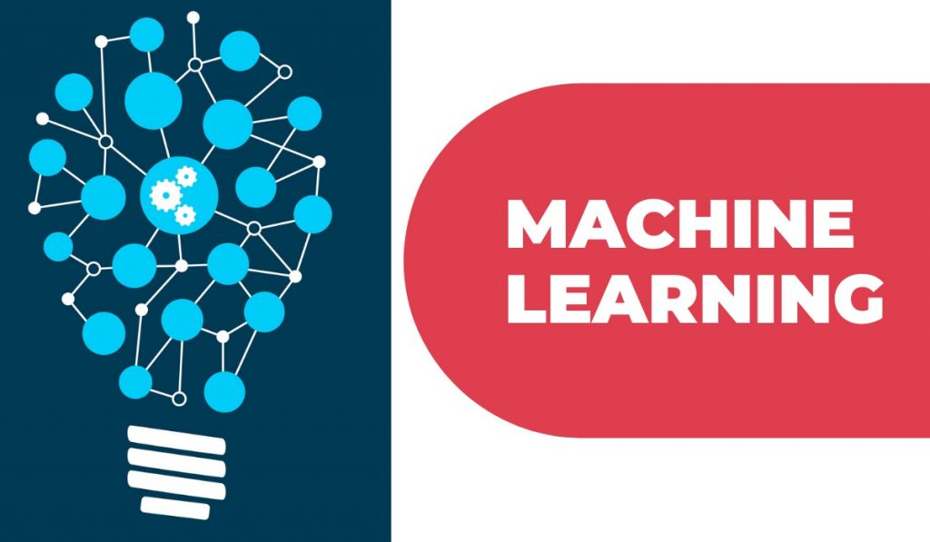
Le Machine Learning peut être défini comme étant une technologie d’intelligence artificielle permettant aux machines d’apprendre sans avoir été au préalablement programmées spécifiquement à cet effet. Le Machine Learning est explicitement lié au Big Data, étant donné que pour apprendre et se développer, les ordinateurs ont besoin de flux de données à analyser, sur lesquelles s’entraîner.
De ce fait, le Machine Learning, issu par essence du Big Data, a précisément besoin de ce dernier pour fonctionner. Le Machine Learning et le Big Data sont donc interdépendants.

1.3 Notre projet

Ici, des médecins nous ont demandé d’utiliser le machine learning afin de les aider à détecter une pneumonie sur une radio. Pour ce faire les médecins nous ont donnée accès à 3 jeux de données correspondant à des radiologies de poumons sain et atteint de pneumonie.

1.4 Nos moyens

Ce projet de machine learning à été réalisé en Python 3 avec notamment les librairies Numpy, Skimage ou encore Sklearn.

2 Réalisations

3 Résultats

